# eBay会员订阅流失情况统计

## 简介

eBay会员订阅是eBay提供的一项会员服务，为用户提供更多的购物优惠和特权，包括无限制的免费送货、专属优惠券、积分奖励等。目前，eBay会员订阅的现状如下：

1.会员订阅计划种类丰富：eBay会员订阅计划包括Starter、Plus、Premium等多个种类，用户可以根据自己的需求和预算选择不同的计划。

2.会员订阅费用逐年上涨：eBay会员订阅费用从2019年起逐年上涨，最高可达每年299美元，这也导致了一些用户的流失。

3.订阅用户数增长缓慢：根据eBay官方公布的数据，截至2021年第一季度，eBay会员订阅用户数为4.6万人，较上一季度增长了2.4万人，增长缓慢。

4.竞争对手进入市场：除了eBay，其他电商巨头如亚马逊、Walmart等也提供了类似的会员订阅服务，增加了eBay的竞争压力。

综上所述，eBay会员订阅的现状包括会员计划种类丰富、费用逐年上涨、订阅用户数增长缓慢和竞争对手进入市场等方面的情况。对于eBay来说，需要不断优化和改进会员订阅服务，提高用户满意度和忠诚度，从而保持市场竞争力和业务增长。

大数据分析对于分析eBay会员订阅流失情况具有重要的意义和价值，可以帮助企业更好地了解用户需求和行为，制定更加有效的策略和措施，提高用户满意度和忠诚度，促进业务的持续增长和发展。分析eBay会员订阅流失情况的意义在于帮助企业了解用户的流失原因和行为，从而采取相应的措施来减少流失率，提高用户忠诚度和满意度，进而促进业务的持续增长和发展。

## 数据介绍

如下图1是一份数据表格，共有440833行数据，每行数据包括了不同用户的个人信息、订阅方案和相关指标。具体解释如下：

第一列：用户编号

第二列：用户年龄

第三列：用户性别

第四列：用户注册时间（月）

第五列：用户最近一次购买时间（天）

第六列：用户购买次数

第七列：用户访问次数

第八列：用户订阅方案（Standard或Basic）

第九列：用户订阅周期（Monthly、Quarterly或Annual）

第十列：用户订阅费用

第十一列：用户累计消费金额

第十二列：用户是否流失

这份数据表格可以用于分析eBay会员订阅用户的特征、行为和订阅方案，从而帮助企业更好地了解用户需求和行为。

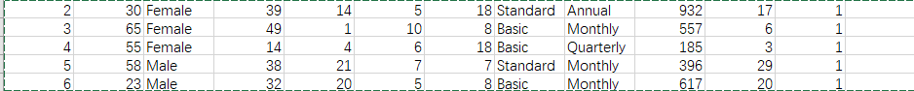

图 1：整体数据

## 实施过程

### 3.1数据清洗与加载

数据分析的前提是要拥有一个海量且完整的数据源，数据由GITHUB获得，但有许多残缺的数据，故用python 进行数据清洗，如下图2。

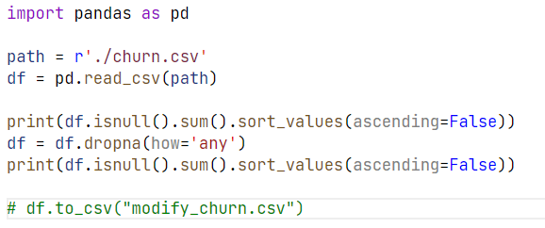

图 2：数据清洗

然后是按照源数据的字段进行建库建表和导入数据，过程如下图3和4。

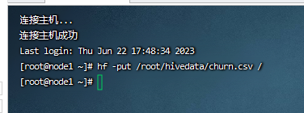

图 3：加载数据

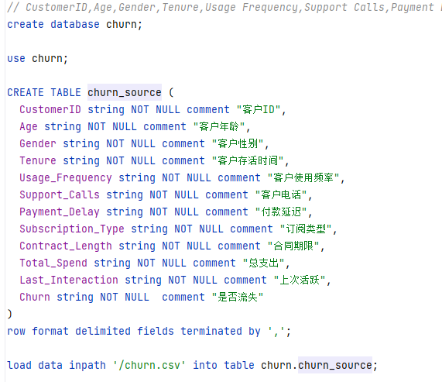

图 4：建库建表

### 数据分析

数据分析是指使用各种技术和工具对数据进行收集、清洗、处理、分析和解释的过程，以获得有价值的信息和洞见。数据分析在现代社会中具有重要意义，它可以帮助企业、政府和个人做出更好的决策，并提高其效率和竞争力。针对eBay用户流失数据，可在七个角度进行数据分析：

1. 订阅人数与订阅流失人数的关系统计如图5，6：

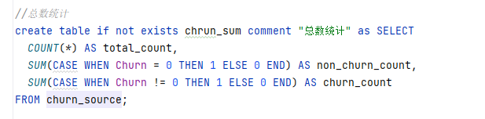

图 5：sql语句

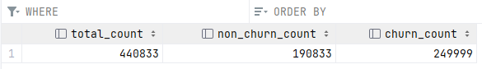

图 6：查询结果

1. 流失客户性别关系统计如图7，8：

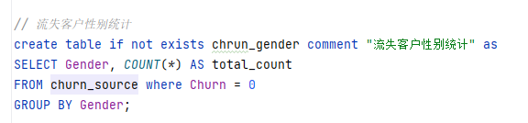

图 7：sql语句

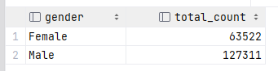

图 8：查询结果

1. 流失客户年龄关系统计如图9，10：

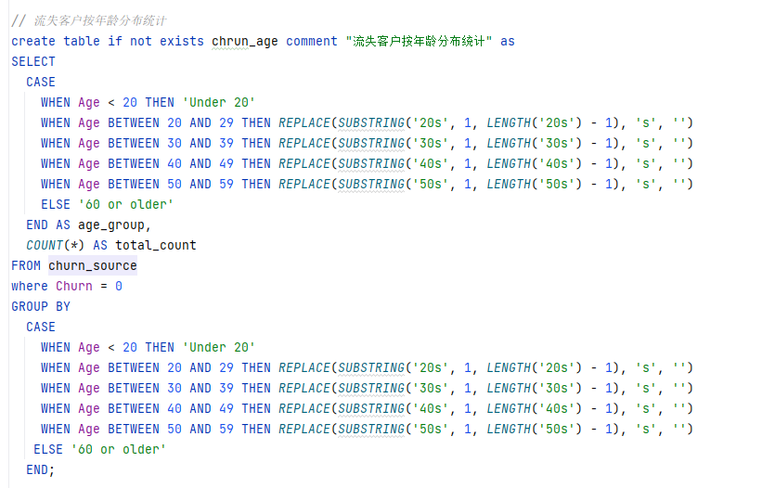

图 9：sql语句

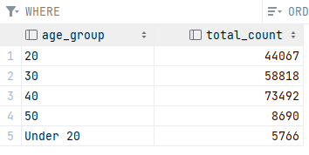

图 10：查询结果

1. 流失用户年龄top10如图11，12：

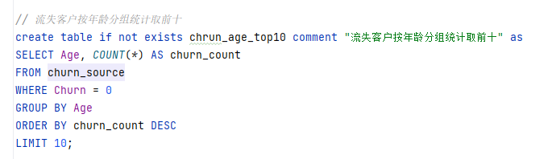

图 11: sql语句

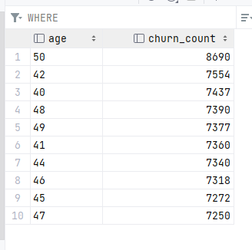

图 12: 查询结果

1. 流失用户与订阅类型关系统计如图13，14：

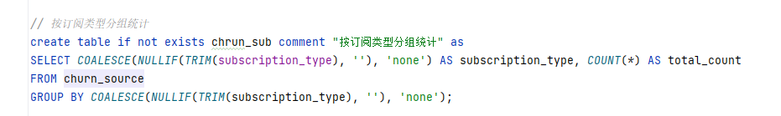

图 13：sql语句

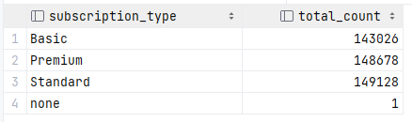

图 14：查询结果

1. 流失客户与订阅时长关系统计如图15，16：

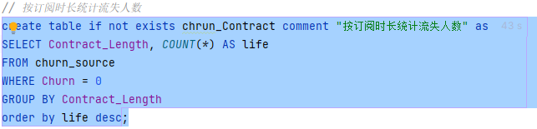

图 15：sql语句

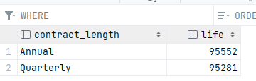

图 16：查询结果

1. 不同活跃时间与流失用户的关系如图17，18：

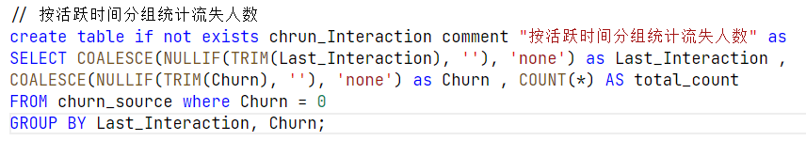

图 17：sql语句

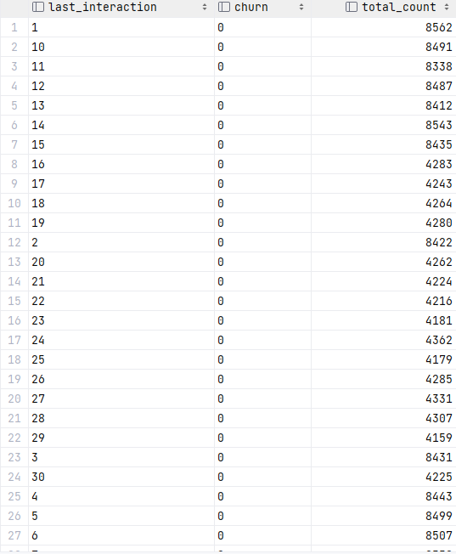

图 18：查询结果

所有数据统计完成后，在hive数据库中一共有八张表如图19，其中一张为源数据表，其余七张为数据分析后产生的表，在数据可视化过程中，需要使用这七张表作为数据支撑：

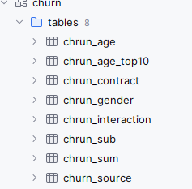

图 19：总表

## 可视化：

数据可视化是指使用图表、图形、地图等可视化工具将数据呈现为易于理解和分析的形式。数据可视化在现代社会中具有重要意义，它可以帮助人们更好地理解数据和信息，发现规律和趋势，从而做出更好的决策。

可视化使用finebi实现，首先要导入创建在hive中的除源数据以外的其余七张表，并且更新到业务包中，导入完成后如图20所示：

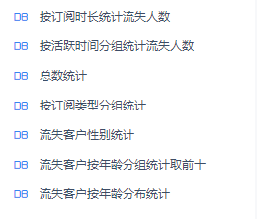

图 20：导入数据

1.流失用户与总用户的统计可视化如图21，流失率为：56.711%



图 21：用户统计可视化

2. 流失用户性别占比可视化如图22，男性比女性多出两倍。

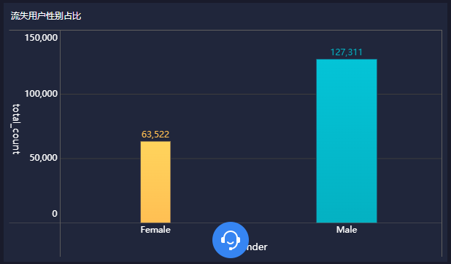

图 22：性别占比

3.不同年龄段流失用户可视化如图23，可见年龄越大流失的越多。

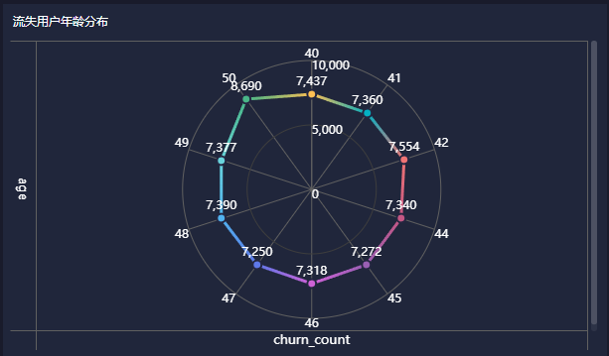

图 23：年龄段分布

4.流失用户最多的前十位年龄可视化如图24，可见年龄越大流失的越多。

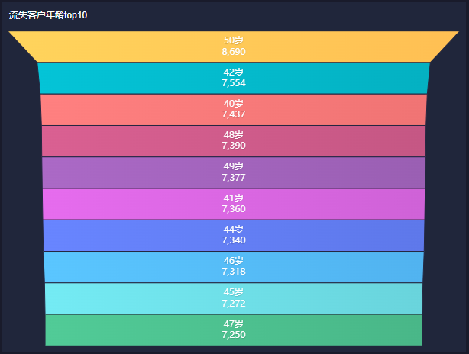

图 24：用户流失年龄top10

5.用户流失程度与订阅类型可视化如图25，用户订阅类型与用户流失程度无关。

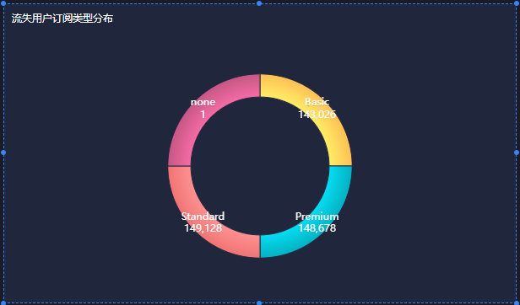

图 25：订阅类型可视化

6.用户流失与订阅时长可视化如图26，用户订阅时长与用户流失程度无关。

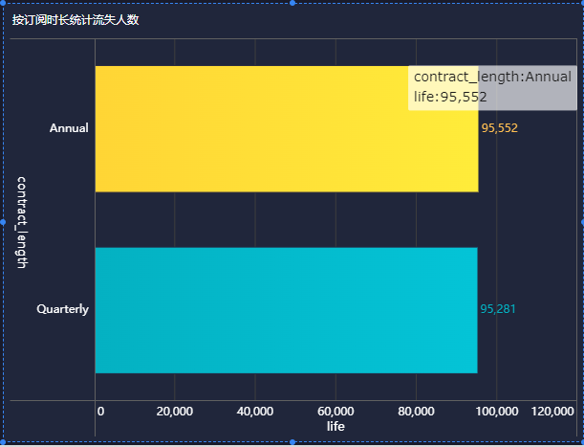

图 26：订阅时长可视化

7. 不同活跃时间与流失用户数量可视化如图27，可见越不活跃的用户流失的越多，集中在0~12小时之间。

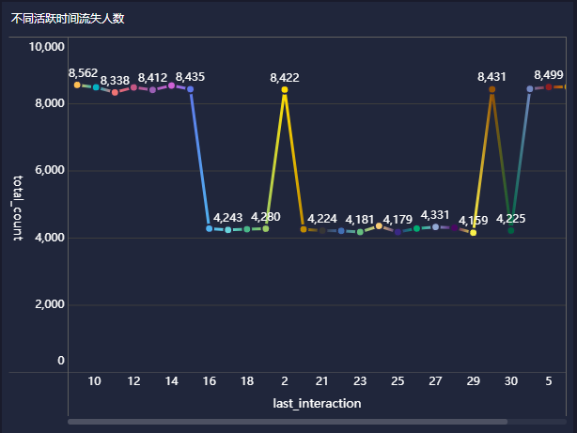

图 27：活跃时间与流失用户数量可视化

综上所述使用的7项可视化手段当中，有4项达到数据分析目标，流失的用户大多集中在男性、老年人以及不活跃用户之中。针对流失用户集中在男性、老年人以及不活跃用户之中的情况，基本符合预期设计目标。总效果图如图28所示：

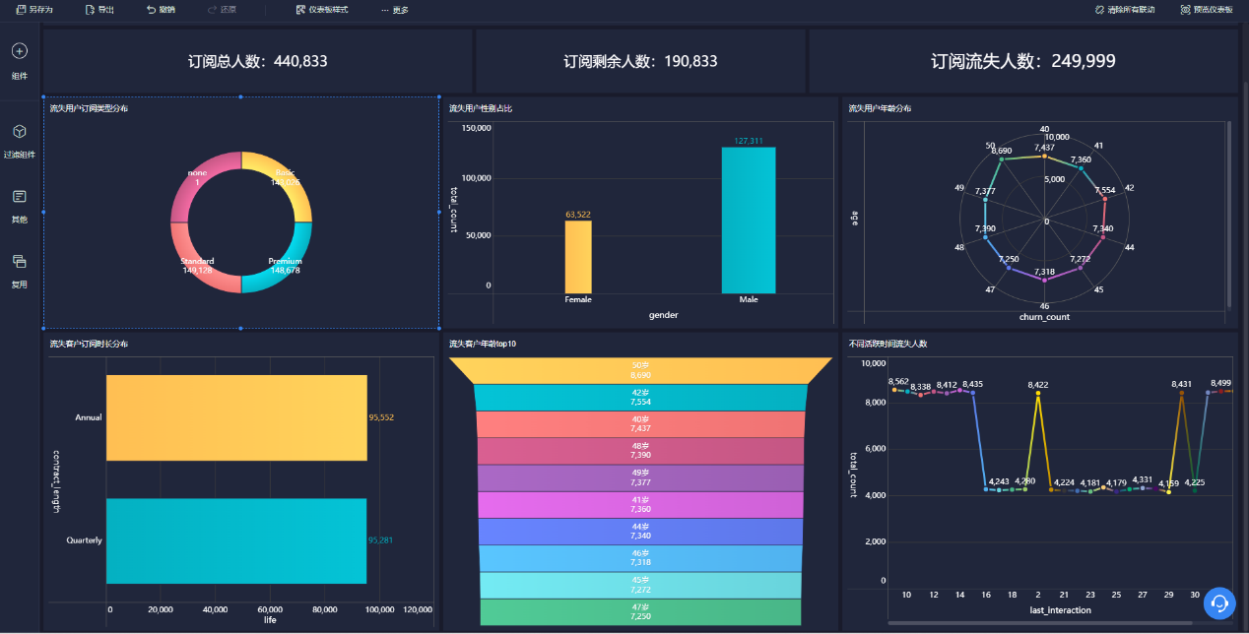

图 28：总效果图

针对用户流失的情况,可以考虑以下应对措施：

1.了解用户需求：通过调研和分析，了解这些用户的需求和痛点，从而针对性地进行产品或服务的改进和优化。

2.提供个性化服务：对于老年人等不熟悉技术的用户，可以提供更加贴近实际的服务和操作方式，同时对于不活跃用户可以采取更个性化的服务方式来吸引他们的关注。

加强推广和营销：通过加大对这些用户的推广和营销力度，增加对他们的关注和吸引力，提高他们的满意度和忠诚度。

3.提供更好的用户体验：在产品或服务的设计上，注重用户体验，提供更加简单易用和人性化的交互方式，以提高用户留存率。

4.加强沟通和互动：通过加强与用户的沟通和互动，了解他们的反馈和需求，从而及时进行调整和改进，提高用户满意度和忠诚度。

总之，针对不同类型的流失用户，应该采取不同的应对措施，从而提高用户留存率和用户满意度。同时，企业应该注重用户体验和服务质量，提高用户满意度，从而提高企业的竞争力和市场份额。